联邦学习梯度压缩本周工作汇报
上周存在的问题：
- Signsgd的名称对于2,3bit不适用
- Signsgd在1bit量化时对比旋转方法更有效，但是是不合理的
- Xminxmax调参

解决：1.signsgd只是在1bit下传输更新的符号，对于多bit场景不能使用。我想做的是一个不旋转的原始数据对比，也就是直接对梯度更新进行量化压缩，作为每维度比特数(bits per dimension)=1的参考。更改之后的不旋转方法参考dorefa-net，在1bit下是取符号并用均值作为缩放系数还原；在多bit下是取最值后进行均匀网格化，
这里要补充一个本周新发现的问题：DoReFa-Net 的 max 定标是为分布比较温和的权重和激活设计的，联邦场景下客户端的梯度更新是重尾分布，少数几个特别大的数会把整个量化范围撑大，99% 以上的坐标全被挤进网格底部的一两格，等于在随机猜。这个现象在结果里可以直接看到：raw 的 2-bit、3-bit 重建误差 NMSE 异常高，分别达到 120 和 22，而旋转方法都在 1 以下。修复方案已确定并对齐了开源基线：TensorFlow Federated 的 UniformQuantization 用的是 min-max 区间加随机舍入，下一版实验三个方法统一用这个量化器重跑，既修掉 raw 的失真，也让对比只剩变换这一个变量。
2.上次代码中1bit下raw方法用的静态threshold是梯度更新数值的99%分位数；hardmard/kashin方法静态threshold是旋转后数值的99%分位数，都在整个训练中不改变。同样的分位值在旋转与未旋转的数据分布意义不同，无法公平比较

3.
3. xmin/xmax 调参问题：noscale 模式下阈值不再手动调参，改为按维度和变换解析计算：raw 按 clip·4/√d、hadamard 按 clip·√(2lnD)/√D、kashin 按 clip·2/√D，全实验只留一个全局系数 0.25，不需要对每个方法单独调。doscale 模式下缩放因子由每轮梯度自适应确定，每轮多传一个 32bit 浮点即可，不存在调参问题。

- 实验基准、数据分布与模型改变
对照DRIVE文章开源代码的组织方式，整合实验步骤。在联邦训练设置上，将总客户端规模设为 N = 100，每轮随机抽取 M = 10 个客户端进行本地训练并上传更新；
数据集改动：上周使用MNIST数据集时，1bit方法的准确率也很快都收敛在85%，难以看出不同压缩参数的区别。试改用emnist数据集，共47类别，样本规模更大。

网络模型：采用 LeNet 风格的轻量级两层卷积网络（Conv+ReLU+MaxPool 两层 + FC+ReLU+FC 两层，d=108,271）。该结构是卷积网络的经典最小配置（源自 LeNet，LeCun et al. 1998），也是联邦学习压缩文献及官方教程（TFF 的 EMNIST 教程、PyTorch 联邦学习教程）处理手写字符任务的常用规模。选型理由：参数量约 10 万，适配按每维度比特数计费的压缩研究；CPU 上 100 轮约 10 分钟，可负担大规模参数扫描；EMNIST 上未压缩准确率约 82%，为不同压缩方法保留了区分度。
采用的是经典的轻量级双层卷积网络（LeNet 风格），输入为 1×28×28 灰度图，结构为：
Conv1：16 个 3×3 卷积核 + ReLU + 2×2 最大池化，输出尺寸 16×14×14（参数量 = 16×1×3×3 + 16 = 160）；
Conv2：32 个 3×3 卷积核 + ReLU + 2×2 最大池化，输出尺寸 32×7×7（参数量 = 32×16×3×3 + 32 = 4,640）；
FC1：展平后的 1568 维降到 64 维全连接层 + ReLU（参数量 = 1568×64 + 64 = 100,416）；
FC2：64 维映射到 47 个字符分类输出（参数量 = 64×47 + 47 = 3,055）。
总参数量 d = 160 + 4,640 + 100,416 + 3,055 = 108,271（约 10.8 万）。
方法族 | 环节 1–2｜输入与表示变换  记更新的梯度为Δ，长度为d | 环节 3｜编码与量化  每个数值用b个比特来描述 | 环节 4｜信道传输内容 | 环节 5–6｜server解码、更新
FedAvg  未压缩参考 | 更新 原始梯度变化Δ | 不量化  原始 FP32 浮点数，32bit | d × 32 bits | 约 32d bit/客户端  样本量加权聚合，再更新全局模型
Raw  未旋转 | 原始梯度变化Δ | 1-bit：每轮取平均绝对值为尺度，正负数传符号，server恢复为+-尺度（doscale）  2,3-bit: 每轮取最大绝对值为边界，均匀等分，随机舍入（doscale） | 每轮传 d×b bit + 每轮 32bit 缩放因子 | 根据threshold恢复数值，更新全局
Hadamard（srk）  1 / 2 / 3-bit | 原始Δ补零至 D=2^⌈log₂d⌉  R=HDₛ：随机符号掩码 + 归一化 FWHT | 1-bit 每轮取平均绝对值为尺度，传符号  2,3-bit 以每轮最大绝对值为边界均分区间随机舍入 | 共享生成hadamard的seed不传；每轮传 D×b bit + 每轮 32bit 缩放因子 | 使用seed 逆 FWHT、裁回 d 维后更新
Kashin  λ = 1.0 / 1.15 / 1.3 / 1.6 / 2.0 | FFT 框架，D≈λd  迭代求 Kashin 系数 | 1-bit sign × 每轮平均绝对值尺度  2/3-bit 以每轮最大绝对值为边界均分区间随机舍入 | 每轮传 D×b bit + 每轮 32bit 缩放因子， | Server利用fft框架恢复d,后更新

数据分布：iid与noniid
Iid独立同分布也就是把数据集打乱平均分给客户端训练，每个客户端算出来的梯度更新方向大体相同，
Non-iid非独立同分布每个客户端拿到的类别较少，本地训练后上传的梯度更新方向差异大，对于压缩算法难度更大。实验采用联邦学习的狄利克雷分布（取α= 0.3）按类别切分数据：参数α越小，不同客户端的数据偏斜越严重。

- 结果分析
1.动态缩放下，每维度比特数与准确率的变化：
使用动态缩放每轮训练额外传输一个32bit的缩放因子，双方通过这个确认恢复后threshold数值大小。在non-iid emnist+ cnn网络上完成了 bit=1、2、3与冗余度 λ=1、1.15、1.3、1.6、2.0的多组实验（每组训练 100 轮，取最后 10 轮平均测试准确率）

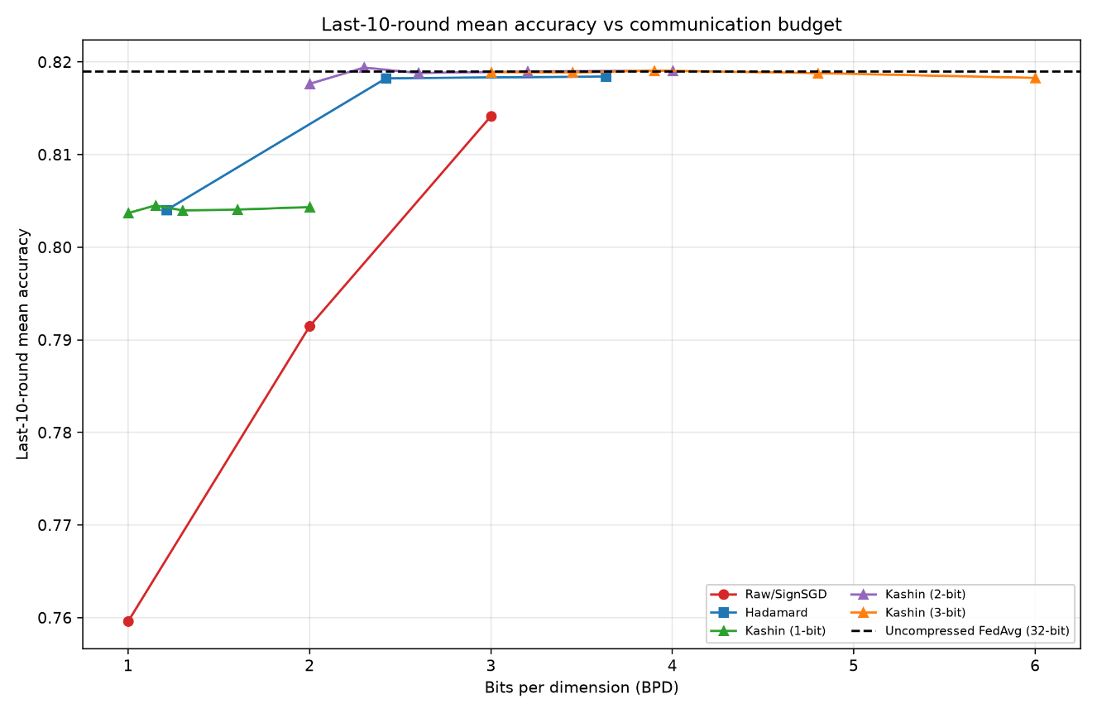

以及准确率与训练轮数：
结果的主要结论如下（每组训练 100 轮，取最后 10 轮平均）：
1. 通信量越大、准确率越高，在每个方法族内部都成立：b=1 到 b=3，raw 从 76.4% 升到 78.6% 再到 80.7%，hadamard 从 80.3% 升到 81.4%，kashin 从 80.3% 升到 81.5% 左右。2-bit 时所有旋转方法都已经贴近未压缩的 81.4% 上限，说明这个任务上 2-bit 是性价比的拐点，继续加比特收益很小。
2. 1-bit 下旋转变换明显好于无变换：kashin 和 hadamard 都在 80.3%~80.4%，raw 只有 76.4%，差约 4 个百分点。这和 10.20 用 MNIST 得到的结论相反，当时 raw 反超是静态阈值失配造成的假象，现在动态缩放下结论恢复正常：做变换是值得的。
3. kashin 和 hadamard 的准确率打平，但 kashin 通信更省：1-bit 下 kashin 取 λ=1.15（BPD 1.15）就能达到 hadamard（λ=1.21，因为补零到 2^17）同样的 80.4%；λ=1.0 时 BPD 只要 1.0 也有 80.3%。2-bit 时情况类似（2.30 对 2.42）。
4. λ 的作用主要体现在重建误差上而不是准确率上：1-bit 下 λ 从 1.0 加到 2.0，准确率几乎没动（80.3% 到 80.4%），但 NMSE 从 0.36 降到 0.25；b=2、3 时 kashin 的 NMSE 全场最低，比 hadamard 低 25%~60%，λ 越大差距越大。
5. raw 多比特的 NMSE 异常（120、22）就是前面说的 max 定标问题，是量化器实现的问题而不是方法本身的问题，修复后重测。
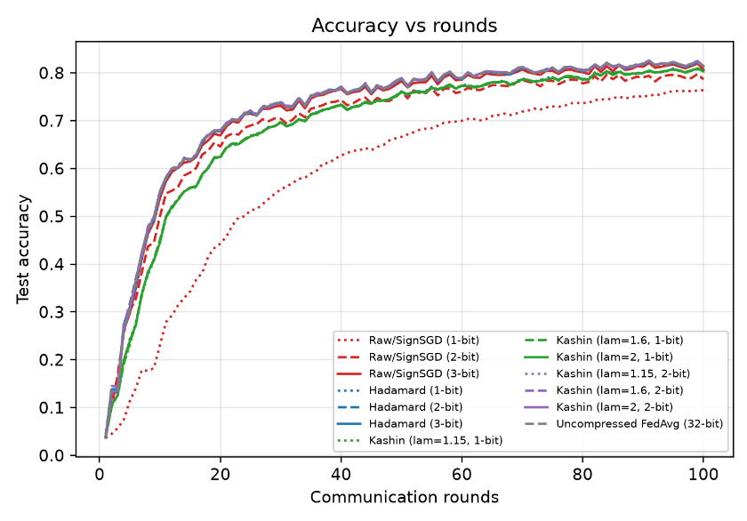

- 下一步计划
1. 量化后端对齐 TFF 开源基线：三个方法统一用 min-max 区间加随机舍入的 UniformQuantization，重跑 18 组对照，修复 raw 多比特的失真，同时保证受控对比里量化器完全一致、唯一变量是变换；
2. Kashin 迭代对齐 TFF 的 LV 语义：截断水平逐轮乘 0.9 收缩、默认 3 轮迭代，范数归一开关作为消融实验；
3. 实现 DRIVE（每客户端 1-bit 的索引选举协议）作为外部强基线，验证我们的方法在文献坐标系里处于什么水平；
4. 排查 noscale 模式下 kashin λ=2.0 准确率崩到 63% 的原因；
5. 全部实验改成 3 个种子，报告均值和方差，避免单次运行的噪声结论。

